IL TAOISMO

VISIONE GENERALE
I cinesi non sentono, in generale, di dover scegliere un religione o una filosofia rifiutando categoricamente tutte le altre. Essi scelgono ciò che sembra loro più adatto o utile a seconda delle circostanze, nel privato, nella vita pubblica, o per uno dei loro riti di passaggio.
Il Dao è sorgente di tutto ciò che è, il " generatore non creato di tutto ciò che è", la fonte di ogni cosa; insegna come vivere andando secondo la corrente. E’ collegato al De, il potere di condurre il Dao a realizzarsi in tutte le cose.
La virtù superiore è un attivo non-agire: "il Dao è costantemente in attivo, eppure non c’è niente che non si faccia". Il Taoismo viene fatto risalire, per tradizione, al Daodeijng, un testo mistico ed individuale, nato in origine come risposta ai bisogni della società.
La seconda opera taoista per eccelenza è il Zhuangzi.
Il taoismo si sviluppò anche dal punto di vista religioso, soprattutto a scopo di cura ed esorcismo; inoltre è importante la ricerca della immortalità. I preti taoisti, avvalendosi della propria esperienza in campo rituale, praticano guarigioni ed esorcismi, nel corso dei quali cercano di dominare i pericolosi eccessi delle forze Yin invocando la superiore energia Yang. Solo pochi adepti o maestri sono in grado di raggiungere la perfetta armonia taoista, incanalando perfettamente le energie ed ottenendo l’immortalità.

DENOMINAZIONE

Il taoismo è una delle tre religioni fondamentali della Cina, insieme con Buddismo e Confucianesimo. Il termine indica la religione nei suoi vari elementi e il sistema filosofico che deriva dagli insegnamenti del filosofo Lao-Tzu.
La parola Tao indica la "Via". Nella lingua cinese la parola "via" non ha un significato univoco come in italiano, ma può anche voler dire "dottrina" o "Reale autosufficiente" (che esiste cioè di per sé stesso ed è all’origine di tutto), "grande unità". E’ l’ultimo, l’innominato e l’innominabile. Il tao sta al di sopra di tutte le cose, persino sopra lo Yin e lo Yang (dalla fusione dei quali trae origine l’universo). E’ il principio costitutivo, il fine ultimo della corrente filosofica del Taoismo.

SIMBOLI
Il tao viene indicato come un cerchio diviso in due metà rappresentanti lo
YIN (oscurità, terra, elemento femminile), e lo YANG (luce, sole, elemento maschile).

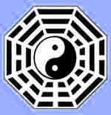

DIFFUSIONE
Il taoismo è diffuso nel Giappone (perché è affine allo Shintoismo). E’ impossibile quantificarne i fedeli in quanto in Cina non esiste una marcata differenziazione tra le tre principali religioni (Buddismo, confucianesimo e appunto, il Taoismo.

STORIA

L’origine non è cronologicamente databile con precisione, ma la sua apparizione si può far risalire all’epoca della dinastia dei Chou (1027-481 a.C.). Due furono i momenti principali del suo sviluppo:
- il Taoismo sviluppatosi fra il VII e il V a. C. (in questo periodo parecchie scuole di pensiero fiorirono in Cina), rappresentato da tre filosofi: Lao-tzu, Chung-Tzu e Lieh-Tzu, i quali hanno scritto opere tra le più importanti della cultura cinese.
- Il Taoismo religioso o popolare che nacque sotto la dinastia Han, in occasione della rivolta dei "Turbanti gialli" (184 d.C.), contro i latifondisti e i letterati di corte. I contadini poveri furono guidati da Chang-Chiao: questi ribelli furono annientati dallo stato che ne uccise centinaia di migliaia.
- Nel V sec. Il taoismo si consolidò come chiesa opposta a quella buddista e confuciana. A capo della chiesa taoista vi era il "Maestro Celeste" T’ien-shih (il "papa" taoista), mentre le comunità erano presiedute da maestri Shih. Facevano parte della gerarchia anche " Quelli e Quelle del Berretto", i "Signori" e i "Maestri dei Talismani". I membri che non facevano parte della gerarchia, costituivano il popolo taoista.

Tra i tanti imperatori cinesi, alcuni ostili, altri indifferenti e solo pochi favorevoli al taoismo, ricordiamo:

- Li-Shih-min (629-649), uno dei più grandi imperatori cinesi, che ampliò con la sua politica gli orizzonti culturali e religiosi della Cina, sostenne il taoismo nella sua diffusione fuori dalla Cina.
- Kao-Tsung (649-683), che visitò la patria di Lao-Tzu, il fondatore del taoismo onorandolo con il titolo di "Imperatore Originario Arcano e Supremo". Egli impose inoltre che i funzionari alle cariche pubbliche studiassero il Tao-Teh-Ching.
- Lung.chi, che proclamò il taoismo culto di stato e fece erigere una accademia per lo studio dei classici taoisti. In questo periodo al Confucianesimo e al taoismo furono riconosciuti uguali funzioni e diritti.

Nel corso dei secoli il taoismo fu messo a confronto con altre dottrine e, a seconda dell’imperatore, approvato o messo al bando. Fino al 1311 fu rappresentato ufficialmente nell’amministrazione pubblica, dopo si sviluppò fuori di questa ufficialità come una sorta di forza spirituale per tutti i cinesi.
Parlando della storia del taoismo non si può fare a meno di nominarne il fondatore, Lao-Tzu, conosciuto anche come Lao-Tan, archivista reale e cronista di corte, fu visitato da Confucio, che gli domandò dei riti taoisti. Stanco della corruzione della vita pubblica, abbandonò la patria. Giunto al confine occidentale, fu implorato dal suo amico Yin-Hsi di lasciargli un libro che contenesse l’essenza della sua dottrina. Fu così che egli scrisse il TAO TEH-CHING in due parti e cinquemila parole. Pare sia morto alla età di 84 anni, nel 520 a.C.

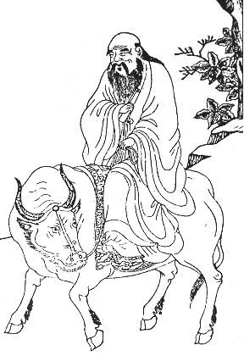

CULTO
Verso il V sec., il taoismo appare consolidato, con il conseguente sviluppo di una propria mitologia e di un proprio culto.
Nel taoismo esiste una triade, costituita dai "Tre Puri", i quali risiedono nei "Tre Cieli", formatisi durante il processo di formazione dell’universo, quando l’etere cosmico si frazionò.
I "Tre Puri" sono.

- il "Puro Guada", sovrano del cielo;
- il "Puro Superiore", regolatore dell’alternanza cosmica Yin-Yang e del flusso del tempo;
- il "Puro Supremo", lo stesso Lao-Tsu, predicatore della dottrina salvifica.

Si ignora il sacrificio, e il culto si fonda sulla pratica ascetica e sugli inni di glorificazione del Tao.
Vi sono varie liturgie, (ad esempio la liturgia della pioggia, dell’acqua, quella del Signore del cielo e del Nuovo Anno), atte ad esprimere il ringraziamento o la richiesta di fiducia al tao; tali liturgie erano vere e proprie feste religiose, spesso precedute da digiuni o da isolamento e presiedute dai bonzi (i quali raccoglievano le offerte dei fedeli).
La pratica ascetica portò allo sviluppo di COMUNITA’ MONASTICHE: il novizio, in seguito ad un rituale di iniziazione, accettava i voti e le regole disciplinari. Il monaco ha come scopo raggiungere l’immortalità, evocare gli spiriti dei defunti, professare l’attività di medico, mago, astrologo, indovino…
Tutte le teciniche praticate (ad esempio l’ascetismo), mirano a fare di un uomo comune un UOMO REALIZZATO, un Immortale, o un Santo, uno che ottiene la "lunga vita", poiché "niente ha presa sul corpo quando lo spirito non è turbato".

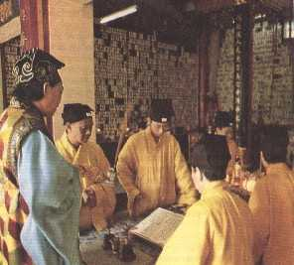
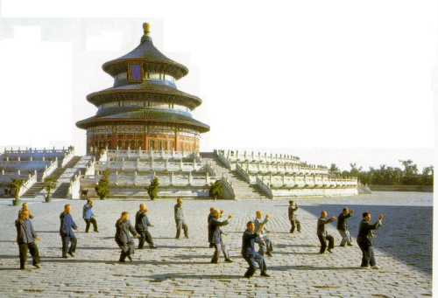

DOTTRINA

All’origine di ogni cosa vi è il Tao, da cui derivano i due opposti Yin e Yang.
L’essere umano deve tendere al miglioramento del proprio io, tramite l’isolamento dalla vita sociale, praticando il NON-AGIRE, e cercando di raggiungere l’immortalità.
Si predica quindi un ritorno alla natura, per reintegrarsi nell’ordine cosmico (TAO): questo è LIBERTA’ dalla passionalità, dall’interesse e dall’attaccamento.
La perfetta unione con il Tao viene effettuata di tanto in tanto da uomini particolari (quali i santi, gli immortali e i geni). Il santo taoista manifesta la sua presenza attraverso esibizioni di potenza: l’estasi, l’attraversamento del fuoco, il volo, l’invulnerabilità. Egli propone un mondo di perfezione limpida: questo mondo è presentato come delle isole fluttuanti sopra un abisso ad oriente del mare della Cina, abitato da uomini trascendenti.
Tutto ciò rappresenta il grande motivo di fondo di tutto il taoismo, e spesso ha acceso la fantasia popolare a tal punto da indurre alla pratica di tecniche alchimistiche, dietetiche ed igienistiche ritenute necessarie a tal fine.

MORALE

Nel Tao-Teh-Ching, sono raccolte le indicazioni morali ed etiche che il fedele taoista deve seguire. Il taoismo predica principalmente un RITORNO ALLA NATURA, il NON AGIRE, il superare i conflitti senza partecipazione emotiva: non solo il fedele taoista rinuncia all’impegno politico, ma cerca di recuperare la semplicità e la perfezione secondo il mito dell’origine per conformarsi al Tao.
Il taoista raggiunge il Tao-soffio vitale, tramite la pratica di un’igiene e di una dietetica appropriate, che mirano a restituire al corpo la sua purezza originaria, rendendolo immortale. Queste pratiche sono di tipo respiratorio, alchemico, dietetico e contemplativo.
Colui il quale riesce a raggiungere l’estasi, instaura in se stesso una conoscenza nuova che lo sottrae al dolore ed alla morte arrivando ad annullarsi per rivivere nel tao, principio atemporale.
Il fedele taoista condanna inoltre l’eccessiva burocrazia, la guerra, le armi. L’uomo migliore è colui che non agisce.

I LIBRI SACRI

Il canone taoista è così composto:

- il Tao-Teh-Ching, detto anche Daodeijng, è un’opera fondamentale del taoismo, attribuita a Lao-Tzu, composta in cinquemila parole, suddivisa in 81 paragrafi e di notevole valore poetico.;
- Il Chuang-Tzu, raccolta di dialoghi, aneddoti e apologhi scritti da Chuang-Tzu. E’ considerata una delle più interessanti e briose esposizioni dottrinali del taoismo: E’ Divisa in 33 capitoli, con un linguaggio fresco e brillante.;
- Il Lieh-Tzu, raccolta di scritti filosofici e metafisici del taoismo, attribuita a Lieh-Tzu, sostenitore della "scuola di legisti", sorta in contrapposizione ideologica al Confucianesimo.

